新 书 推 荐

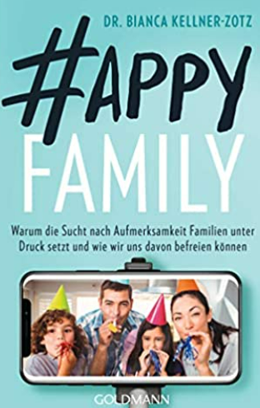
中文书名：《欢乐之家：如何从众目睽睽中解放家庭生活》
英文书名：Happy Family ：WHY THE ADDICTION FOR ATTENTION PUTS PRESSURE ON FAMILIES, AND HOW WE CAN FREE OURSELVES OF IT
德文书名：Happy Family
作 者： Bianca Kellner-Zotz
出 版 社：Penguin Random House Verlagsgruppe GmbH
代理公司：ANA/ Susan Xia
页 数：368页
出版时间：2022年3月
代理地区：中国大陆、台湾
审读资料：电子稿
类 型：家教育儿

内容简介：

社交媒体的“独裁统治”如何置家庭于压力之下

家长们发送卡片，以纪念孩子的入学第一天；两岁的孩子得到精心制作的独角兽蛋糕。日常生活奇观化已经成为一种惯例。我们在社交媒体上将家庭生活秀成一场表演，假装一切都轻盈容易，宛如羽毛。母亲们往往处于这种通常出于善意的社会竞争中——直到泡沫破灭。

上述这种“关注机制”其实只是将家庭置于压力之下，它分散了人们对家庭生活基本要素的注意力：即，家人们聚在一起，不为任何特殊原因，仅仅是休闲放松。这才是家庭真正的意义所在——这个忙碌、混乱的世界中最终的栖身之地。比安卡·凯尔纳-佐茨博士在她的书中向我们揭示，如何能够摆脱这种关注机制带来的压力，重拾家庭生活的真谛。

• 当我们停止用日常家庭生活作秀时，将会收获什么？
• 我们该如何摆脱压力，为自己创造空间，并重新获得庇护所。

作者简介：

比安卡·凯尔纳-佐茨（Bianca Kellner-Zotz）博士是一位传播学专家、作家、记者和大学讲师，同时也是两个孩子的母亲。在她的学位论文《关注机制——当爱需要观众时》（The attention regime – when love needs viewers）中，她对“关注机制”话题进行了探讨题，现在她想让广大读者——特别是父母——也了解这个话题。

谢谢您的阅读！
请将反馈信息发至：夏蕊（Susan Xia）
安德鲁·纳伯格联合国际有限公司北京代表处
北京市海淀区中关村大街甲59号中国人民大学文化大厦1705室
邮编：100872
电话：010-82504406
传真：010-82504200
Email：susan@nurnberg.com.cn
网址：http://www.nurnberg.com.cn
微博：http://weibo.com/nurnberg
豆瓣小站：http://site.douban.com/110577/

